Ofício nº 1.944/2021-DTL/SAJI/P

Valinhos, em 13 de dezembro de 2021

Ref.: Projeto de Lei nº 227/2021 (Mensagem nº 62/2021)
Apresentação de Emenda

Excelentíssimo Senhor Presidente,

Pelo presente, tendo em vista a necessidade de adequações ao Projeto de Lei nº 227/2021, que “Estabelece a estrutura administrativa e a estrutura de cargos da Prefeitura do Município de Valinhos e dá outras providências”, remetido a essa Colenda Casa de Leis através da Mensagem nº 62/2021, cuja verificação deu-se após o seu encaminhamento, apresentamos as seguintes Emendas e ao final quadro comparativo das alterações:

I – Modifica as redações do “caput” do art. 11; do inciso XXXII do § 1º art. 13; o “caput” dos artigos 62 e 73, do projeto em epígrafe:
Art. 11. Dentro das respectivas áreas de atuação, poderá o Chefe do Executivo delegar aos titulares dos órgãos administrativos, atribuições que por lei não sejam indelegáveis, observadas as disposições regulamentares.
(...)
Art. 13. ...
§ 1º
XXXII – Conselho de Promoção da Igualdade Racial, vinculado à Secretaria de Cultura;
(...)
Art. 62. O servidor do quadro permanente da Administração Direta e Indireta poderá optar em não receber o vencimento do cargo em comissão, acaso seja assim provido, mantendo o seu vencimento original, sem prejuízo dos demais benefícios legais.
(...)
Art. 73. É autorizado o Poder Executivo a designar em quaisquer das Secretarias Municipais, mediante a edição de portaria – desde que caracterizados a necessidade e o interesse público e respeitadas as atribuições peculiares e a formação profissional específica – os servidores públicos ocupantes dos cargos constantes no Anexo III “A” Cargos Efetivos, inciso I - Gabinete da Prefeita, desta Lei.
(...)

II – Substitui às redações dos artigos 77 e 78 do projeto em epígrafe:
Art. 77. Ficam alteradas as denominações dos seguintes cargos de provimento efetivo, com o requisito de ingresso no serviço público:
DENOMINAÇÃO ATUAL | DENOMINAÇÃO NOVA | REQUISITO DE INGRESSO
Diretor da Divisão de Desenvolvimento Urbano | Diretor da Divisão Técnica de Infraestrutura Urbana | Engenharia com registo no CREA
Diretor da Divisão de Aprovação de Projetos | Diretor da Divisão Técnica de Aprovação de Projetos | Arquitetura com registro no CAU

Art. 78. Em decorrência das disposições do caput do art. 77, não havendo diferenciação do grau de formação dos engenheiros e arquitetura exigidos para seu exercício, fica alterada a referência para 123 da tabela constante no anexo IV desta Lei dos cargos de Diretor da Divisão Técnica de Infraestrutura Urbana e de Diretor da Divisão Técnica de Aprovação de Projetos, aplicando-se o disposto no art. 1º da Lei nº 5.111, de 15 abril de 2015.

III – Ficam Suprimidos do projeto em epígrafe:
- os incisos I e II do art. 73;
- art. 81, renumerando os demais artigos;
- o item II.3 e II.5, inciso II do Anexo XX – cargos de provimento em comissão, funções gratificadas e gratificações da Secretaria de Esportes e Lazer – SEL – Coordenadoria de Esportes de Rendimento e Coordenadoria de Manutenção de Próprios Esportivos, renumerando os demais itens do inciso;
- o item II do inciso II do Anexo XXII - cargos de provimento em comissão, funções gratificadas e gratificações da Secretaria de Desenvolvimento Urbano – SDU – Coordenadoria de Certidões, renumerando os demais itens do inciso;
(...)

IV – Ficam Modificados os seguintes anexos do Projeto em epígrafe:

ANEXO I - ESTRUTURA ADMINISTRATIVA DA PREFEITURA
(...)
XIII - SECRETARIA DE ESPORTES E LAZER - SEL
- Departamento de Esportes
  - Coordenadoria Pedagógica e Esportes de Inclusão
- Departamento Administrativo do Esportes e Lazer
  - Divisão de Manutenção de Praças Esportivas
  - Coordenadoria Administrativa
...
(...)
XIV- SECRETARIA DE SERVIÇOS PÚBLICOS – SSP
3. ...
3.1 Divisão Técnica de Infraestrutura Urbana
...
(...)
XV- SECRETARIA DE DESENVOLVIMENTO URBANO – SDU
...
- Departamento Administrativo e de Cadastro
  - Coordenadoria de Cadastro e Certidões
  - Coordenadoria de Expediente
  - Coordenadoria de Atendimentos aos Guichês
...
5. Departamento de Gerenciamento de Projetos
  - Divisão Técnica de Aprovação de Projetos
  - Coordenadoria de Parcelamento do Solo
6. Departamento de Habitação
  - ...
  - Coordenadoria de Habitação
(...)

ANEXO III – “A” – CARGOS EFETIVOS
(...)
III – SECRETARIA DA FAZENDA - SF
Cargos de provimento efetivo com exigência de formação universitária compatível ao seu exercício:

DENOMINAÇÃO | QUANT. | REF.
Auditor Fiscal | 19 | 94
(...)
(...)
XIII - SECRETARIA DE SERVIÇO PÚBLICO – SSP
(...)
Cargos de provimento efetivo com exigência de formação universitária compatível ao seu exercício:

DENOMINAÇÃO | QUANT. | REF.
Diretor da Divisão Técnica de Infraestrutura Urbana | 1 | 123

XIV - SECRETARIA DE DESENVOLVIMENTO URBANO – SDU
(...)
Cargos de provimento efetivo com exigência de formação universitária compatível ao seu exercício:

DENOMINAÇÃO | QUANT. | REF.
Diretor da Divisão Técnica de Aprovação de Projetos | 1 | 123

Anexo III – “D” – CARGOS EXTINTOS QUANDO VAGAREM

DENOMINAÇÃO | ÓRGÃO | QUANT. | REF.
(...)
Diretor da Divisão Técnica de Aprovação de Projetos | SDU | 1 | 123
(...)
Diretor de Divisão Técnica de Infraestrutura Urbana | SSP | 1 | 123
(...)
(...)
ANEXO X - CARGOS DE PROVIMENTO EM COMISSÃO E FUNÇÕES GRATIFICADAS DA SECRETARIA DE ASSUNTOS JURÍDICOS – SAJ

I – CARGOS DE PROVIMENTO EM COMISSÃO (CC)
ITEM | QUANT. | DENOMINAÇÃO | REF. | ATRIBUIÇÕES ESPECÍFICAS
(...)
I.2 | 01 | Diretor do Departamento de Proteção e Defesa do Consumidor – PROCON  (exigência: Bacharelado em Direito com registro ativo na OAB/SP e preenchimento dos requisitos dos requisitos do artigo 72 da presente Lei) | CC-2 | ...
(...)
ANEXO XIII - CARGOS DE PROVIMENTO EM COMISSÃO, FUNÇÕES GRATIFICADAS E GRATIFICAÇÕES DA SECRETARIA DE LICITAÇÕES - SL
(...)

III – GRATIFICAÇÕES (GR)

com fundamento no inciso I do art. 70 desta lei c/c o inciso X do art. 279 da Lei nº 2.018/86.
ITEM | QUANT. | DENOMINAÇÃO | REF. | ATRIBUIÇÕES ESPECÍFICAS
III.1 | 01 | Assistente Técnico – Sistema AUDESP  (exigência: Obrigatoriamente ser servidor público efetivo do quadro da Prefeitura) | GR-9 | ...
(...)

ANEXO XXII - CARGOS DE PROVIMENTO EM COMISSÃO, FUNÇÕES GRATIFICADAS E GRATIFICAÇÕES DA SECRETARIA DE DESENVOLVIMENTO URBANO - SDU

I – CARGOS DE PROVIMENTO EM COMISSÃO (CC)
ITEM | QUANT. | DENOMINAÇÃO |  | REF. |  | ATRIBUIÇÕES ESPECÍFICAS
(...)
I.4 | 01 | Diretor do Departamento de Gerencia de Projetos  (exigência: Ensino Superior Completo e preenchimento dos requisitos do artigo 72 da presente Lei) | ... |  | ...
(...)
I.7 | 01 | Diretor do Departamento de Habitação  (exigência: Ensino Superior Completo e preenchimento dos requisitos do artigo 72 da presente Lei) |  | ... |  | ...
(...)

II – FUNÇÕES GRATIFICADAS (FG)

com fundamento no art. 65 desta Lei c/c inciso I do art. 279 da Lei nº 2.018/86.
ITEM | QUANT. |  | DENOMINAÇÃO | REF. | ATRIBUIÇÕES ESPECÍFICAS
(...)
II.1 | 01 | Coordenador de Cadastro e Certidões  (exigência: Obrigatoriamente ser servidor público efetivo do quadro da Prefeitura e preenchimento dos requisitos do artigo 72 da presente Lei) |  | ... | Além das atribuições genéricas previstas no art. 59 desta Lei, compete: auxiliar a unidade e órgãos hierarquicamente superiores em suas funções e cumprir suas determinações; coordenar, agregar e implementar as atividades administrativas e/ou técnicas inerentes aos campos específicos das atribuições da área de cadastro promovendo a integração das atividades desenvolvidas, no que compete a implantar as diretrizes estabelecidas pelos agentes políticos da Municipalidade; implantação, operação e atualização do cadastro do Município, incluindo arruamento, loteamentos, condomínios, terrenos, lançamentos de edificações, numeração das unidades imobiliárias, cadastro de logradouros, exemplificativamente: Fichas Técnicas - Habite-se; Informação do SQL (setor/quadra/lote) para criação das inscrições municipais de imóveis; atualização das denominações de logradouros públicos; Emissão de Certidões diversas (perímetro/ zoneamento/localização), auxiliar nas questões referentes aos pedidos de certidões; emitir pareceres e responder a consultas pertinentes à sua área de atuação; elaboração de folha de informação de loteamentos; elaboração de memoriais descritivos; atualização dos programas SIG (Sistema de Informações Geográficas), SMAR e CIVIDAS; emitir pareceres e responder a consultas pertinentes à sua área de atuação; elaborar relatórios; exercer outras atribuições afins, legais ou delegadas.
(...)

Em decorrência das alterações apresentada nesta Emenda é necessário adequação no Organograma, especificamente nas Secretarias de Esportes e Lazer -SEL, Secretaria de Serviços Público - SSP e Secretaria de Desenvolvimento Urbano - SDU.
ORGANOGRAMA
(...)
XIII – Secretaria de Esportes e Lazer - SEL

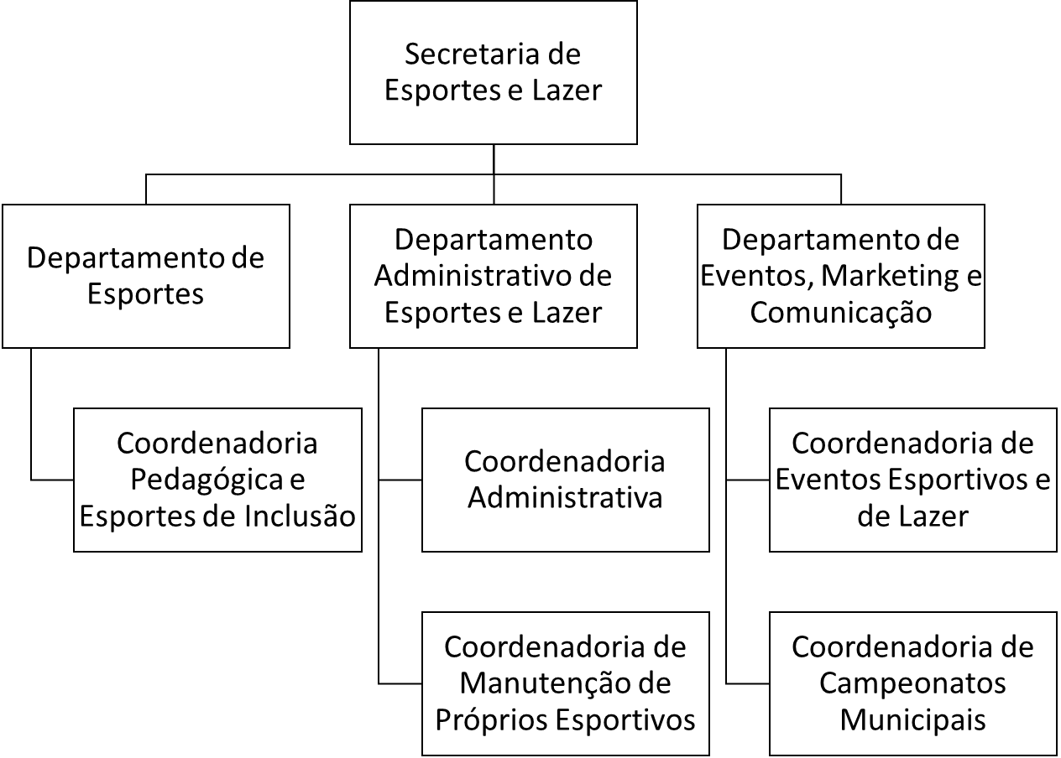

XIV – Secretaria de Serviços Públicos - SSP
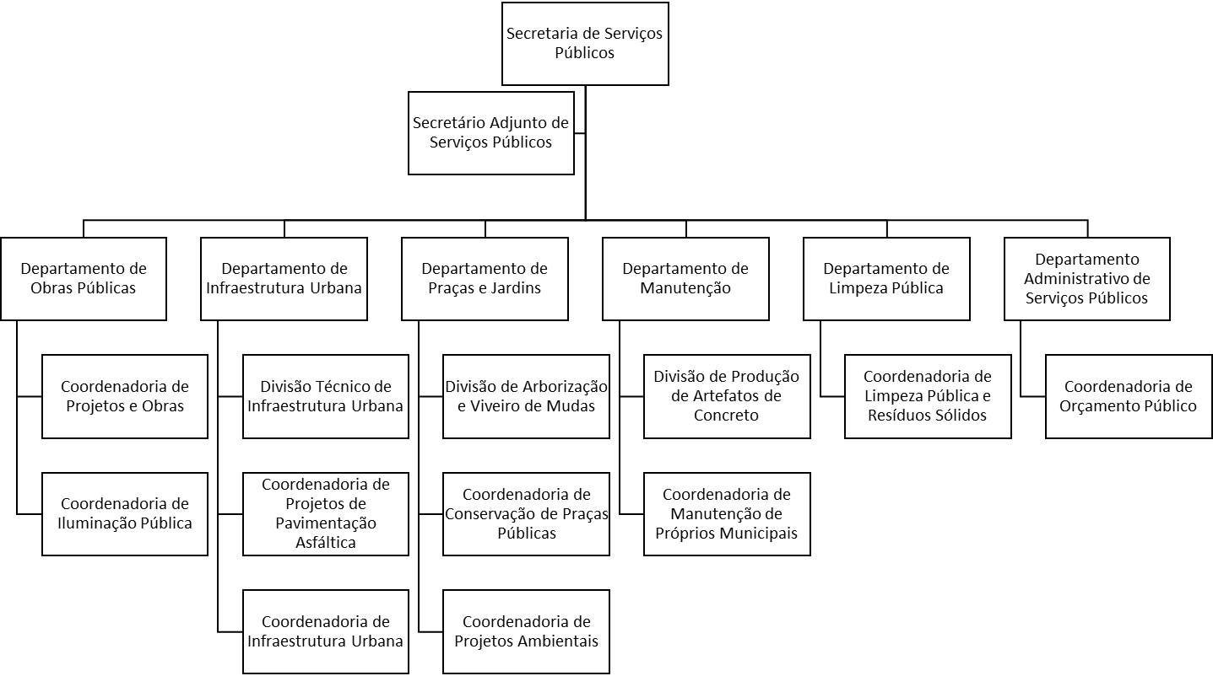

XV – Secretaria de Desenvolvimento Urbano - SDU

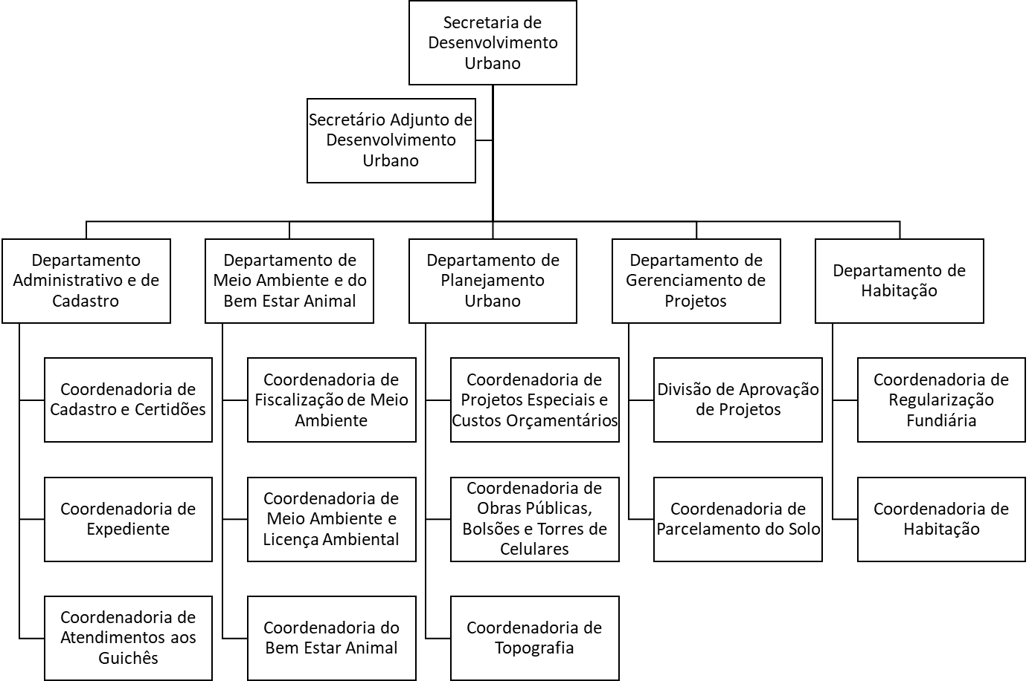

QUADRO COMPARATIVO - REDAÇÃO TEXTO ORIGINÁRIO DO PROJETO DE LEI Nº 227/2021 E CONSTANTES NESTA EMENDA

DAS MODIFICAÇÕES:
Texto originário PL 227/2021 | Alterações nesta emenda
Art. 11. Poderá o Chefe do Executivo delegar, a qualquer momento, ao Vice-Prefeito ou aos titulares dos órgãos administrativos, quaisquer atribuições que por lei não sejam indelegáveis. | Art. 11. Dentro das respectivas áreas de atuação, poderá o Chefe do Executivo delegar aos titulares dos órgãos administrativos, atribuições que por lei não sejam indelegáveis, observadas as disposições regulamentares.
JUSTIFICATIVA: O texto encaminhado no Projeto possibilitava a delegação ampla de atribuições, a proposta da emenda busca corrigir, além de excluir a delegação ao Vice-Prefeito, por já ter previsão na Lei Orgânica do Município.
Art. 13. A estrutura administrativa do Poder Executivo Municipal de Valinhos, conforme estrutura administrativa da Prefeitura, na forma do Anexo I, da presente Lei, fica assim constituída:  § 1º São órgãos de Deliberação Coletiva e Órgão Permanentes, com vinculação administrativa:  XXXII - Dirigente da Guarda Civil Municipal de Valinhos, vinculado à Secretaria de Segurança Pública e Cidadania. | Art. 13. ...  § 1º  XXXII – Conselho de Promoção da Igualdade Racial, vinculado à Secretaria de Cultura;
JUSTIFICATIVA: No Projeto de Lei o inciso XXXII do § 1º do artigo 13 está em duplicidade com o inciso XXX do mesmo dispositivo, a Administração sensível à solicitação de Vereador, modifica a redação criando o Conselho de Promoção da Igualdade Racial, vinculado à Secretaria de Cultura, que será regulamentação com a edição de Lei, oportunidade que será criado a Coordenadoria de Promoção da Igualdade Racial, vinculada à Secretaria de Cultura.
Art. 62. O servidor do quadro permanente poderá optar em não receber o vencimento do cargo em comissão, acaso seja assim provido, mantendo o seu vencimento original, sem prejuízo dos demais benefícios legais. | Art. 62. O servidor do quadro permanente da Administração Direta e Indireta poderá optar em não receber o vencimento do cargo em comissão, acaso seja assim provido, mantendo o seu vencimento original, sem prejuízo dos demais benefícios legais.
JUSTIFICATIVA: O disposto no artigo 62 busca possibilitas aos servidores do quadro permanente a opção pelos vencimentos do cargo efetivo se nomeação para cargos em comissão, ocorre que esse dispositivo busca atender também situação que ocorrem na administração indireta, por essa razão com a redação desta emenda foi inserido o termo “Administração Direta e Indireta” possibilitando a revogação do art. 81 do projeto.
Art. 73. É autorizado o Poder Executivo a: | Art. 73. É autorizado o Poder Executivo a designar em quaisquer das Secretarias Municipais, mediante a edição de portaria – desde que caracterizados a necessidade e o interesse público e respeitadas as atribuições peculiares e a formação profissional específica – os servidores públicos ocupantes dos cargos constantes no Anexo III “A” Cargos Efetivos, inciso I - Gabinete da Prefeita, desta Lei.
JUSTIFICATIVA: É alterada a redação do art. 73 de modo que alterações com movimentação de unidades e subunidades ocorram por meio de processo legislativo, foram suprimidos o inciso I e II, ficam redação somente no caput com a lotação dos cargos efetivos do gabinete nos demais órgãos da Administração Direta, mesmo procedimento anteriormente adotado.

DAS SUBSTITUIÇÕES DE REDAÇÕES:
Texto originário PL 227/2021 | Alterações nesta emenda
Art. 77. A Lei nº 2.018, de 17 de janeiro de 1986 (Estatuto dos Servidores Públicos do Município de Valinhos), passa a vigorar com as seguintes alterações:  “Art. 159. (...)  § 1º A competência para a concessão de licença será do Secretário Municipal, mediante requerimento do interessado.  (...)  Art. 192. A licença prêmio em descanso será concedida pelo Secretário Municipal, mediante requerimento do interessado.  (...)  Art. 262. É mantido o dia primeiro de maio de cada exercício como data-base para a revisão geral anual dos vencimentos e proventos dos agentes públicos, ficando a Administração Municipal desde já autorizada a repor por Decreto o valor referente à efetiva perda do poder aquisitivo em função da inflação cumulada no período dos doze meses antecedentes, apurada esta pelo INPC, sem distinção de índices”. | Art. 77. Ficam alteradas as denominações dos seguintes cargos de provimento efetivo, com a requisitos de ingresso no serviço público:
  DENOMINAÇÃO ATUAL | DENOMINAÇÃO NOVA | REQUISITOS DE INGRESSO
  Diretor da Divisão de Desenvolvimento Urbano | Diretor da Divisão Técnico de Infraestrutura Urbana | Engenharia com registo no CREA
  Diretor da Divisão de Aprovação de Projetos | Diretor da Divisão Técnica de Aprovação de Projetos | Arquitetura com registro no CAU
JUSTIFICATIVA: Na proposta constante no texto do art. 77, alterava dispositivos do Estatuto Funcional, no entanto, entendemos que a matéria deverá ser promovida por grupo de servidores constituído para essa finalidade com possibilidade de promoção mais ampla de outros dispositivos. No desenvolvimento do Projeto da estrutura administração ocorreram várias reinvindicações, todas devem ser analisadas e na possibilidade orçamentária atendidas, no entanto das reinvindicações apresentadas tivemos de duas Diretorias de Divisão, cujas exigências do concurso realizados no ano de 1998, foi terem formações em arquitetura e engenharia, ou seja funções TÉCNICAS, que contavam com subordinados com a mesma formação, ocorre que por meio da edição da Lei nº 5111, de 15 de abril de 2015, os ocupantes dos cargos de arquitetos e engenheiros tiveram suas referências alteradas de 93 para 123, com isso seus superiores hierárquicos continuaram na referência 94, com isso busca-se regularizar essa situação, frisando que se houver demais diretorias cujos subordinados tem a mesma exigência de ingresso com referências superiores teriam o mesmo tratamento o que não foi constatado.
Art. 78. A estrutura administrativa estabelecida na presente Lei entrará em funcionamento, segundo a conveniência da Administração e a disponibilidade de recursos.  Parágrafo único. A implantação será feita através da efetivação das seguintes medidas:  I - provimento dos respectivos cargos, funções gratificadas e gratificações;  II - dotação dos elementos humanos e materiais indispensáveis aos seus funcionamentos. | Art. 78. Em decorrência das disposições do caput do art. 77, não havendo diferenciação do grau de formação dos engenheiros e arquitetura exigidos para seu exercício, fica alterada a referência para 123 da tabela constante no anexo IV desta Lei, dos cargos de Diretor Técnico da Divisão de Infraestrutura Urbana e de Diretor Técnico da Divisão de Aprovação de Projetos, aplicando-se o disposto no art. 1º da Lei nº 5.111, de 15 abril de 2015.
JUSTIFICATIVA: O art. 78 do projeto apresentava regras da efetiva aplicação da estrutura, no entanto, foi constatado que não há necessidade de previsão expressa em lei municipal, haja vista a obrigatoriedade de observância na lei de responsabilidade fiscal. Por sua vez substituiu-se o referido dispositivo para atribuir as diretoras de divisão a referência, pelas razões apresentadas na alteração do art. 77.

FORAM SUPRIMIDOS:
Texto originário PL 227/2021 | Alterações nesta emenda
Art. 73. É autorizado o Poder Executivo a:  - I - designar em quaisquer das Secretarias Municipais, mediante a edição de portaria – desde que caracterizados a necessidade e o interesse público e respeitadas as atribuições peculiares e a formação profissional específica – os servidores públicos ocupantes dos cargos constantes no Anexo III “A” Cargos Efetivos, inciso I - Gabinete do Prefeito, desta Lei;  II - remanejar entre Secretarias, por Decreto, unidades e subunidades administrativas e seus cargos respectivos, desde que caracterizados a necessidade e o interesse público e respeitadas as atribuições peculiares e a formação profissional específica de seus titulares, observado o que dispõe o art. 84, inciso VI, alínea “a” da Constituição Federal. | SUPRIMIDOS INCISOS I e II
JUSTIFICATIVA: em decorrência da alteração do caput do artigo 73, já justificado anteriormente.
Art. 81. O presente diploma legal aplica-se aos servidores públicos do Departamento de Águas e Esgotos de Valinhos - DAEV e do Instituto de Previdência Social dos Servidores Municipais – VALIPREV, naquilo que não conflitar com as Leis próprias das Estruturas Administrativas e de Cargos das Autarquias. | SUPRIMIDO E RENUMERADO OS ARTS. 82 E 83, RESPECTIVAMENTE 81 E 82
JUSTIFICATIVA: a redação constante no projeto tinha como maior propósito a aplicação do art. 62, “o servidor nomeado em cargo em comissão tem a opção de receber sua remuneração dos cargos efetivo”, com a alteração desta emenda no art. 62, desnecessário a manutenção dessa redação, por consequência os dois dispositivos posteriores serão renumerados.

MODIFICAÇÕES NOS ANEXOS DO PROJETO

ANEXO I - ESTRUTURA ADMINISTRATIVA DA PREFEITURA
Texto originário PL 227/2021 | Alterações nesta emenda
(...)  XIII - SECRETARIA DE ESPORTES E LAZER - SEL  - Departamento de Esportes  1.1 Coordenadoria de Esportes de Rendimento  1.2 Coordenadoria Pedagógica e Esportes de Inclusão  2. Departamento Administrativo do Esportes e Lazer  2.1 Divisão de Manutenção de Praças Esportivas  2.2 Coordenadoria Administrativa  2.3 Coordenadoria de Manutenção de Próprios Esportivos  3. ...  (...)  XIV - SECRETARIA DE SERVIÇOS PÚBLICOS – SSP  - ...  - Divisão de Desenvolvimento Urbano  ...  (...)  XV - SECRETARIA DE DESENVOLVIMENTO URBANO – SDU  - ...  - Departamento Administrativo e de Cadastro  - Coordenadoria de Cadastro  - Coordenadoria de Certidões  - Coordenadoria de Expediente  - Coordenadoria de Atendimentos aos Guichês  - ...  - ...  - Departamento de Gerenciamento de Projetos e Habitação  - Divisão de Aprovação de Projetos  - Coordenadoria de Parcelamento do Solo  - Coordenador de Habitação  - Departamento de Urbanismo  - Coordenadoria de Regularização Fundiária |  | (...)  XIII - SECRETARIA DE ESPORTES E LAZER - SEL  1. Departamento de Esportes  1.1 Coordenadoria Pedagógica e Esportes de Inclusão  2. Departamento Administrativo do Esportes e Lazer  2.1 Divisão de Manutenção de Praças Esportivas  2.2 Coordenadoria Administrativa  3. ...  (...)  XIV- SECRETARA DE SERVIÇOS PÚBLICOS – SSP  3. ...  3.1 Divisão Técnica de Infraestrutura Urbana  ...  (...)  XV-SECRETARIA DE DESENVOLVIMENTO URBANO – SDU  - ...  - Departamento Administrativo e de Cadastro  - Coordenadoria de Cadastro e Certidões  - Coordenadoria de Expediente  - Coordenadoria de Atendimentos aos Guichês  - ...  - ...  - Departamento de Gerenciamento de Projetos  5.1 Divisão Técnica de Aprovação de Projetos  - Coordenadoria de Parcelamento do Solo  - Departamento de Habitação  - Coordenadoria de Regularização Fundiária  - Coordenadoria de Habitação
JUSTIFICATIVA: Foram suprimidas duas Coordenadorias da Secretaria de Esportes e Lazer; alteração da Diretoria de Divisão Técnica da Secretaria de Serviços Públicos; e, da Secretaria de Desenvolvimento Urbano foram alterações de denominações do Departamento de Gerenciamento de Projetos e Habitação para Departamento de Gerenciamento de Projetos e o Departamento de Urbanismo para Departamento de Habitação com isso é transferida a Coordenadoria de Habitação, além da unificação das Coordenadorias de Cadastro e Certidões para uma única Coordenadoria e as Divisões Técnicas com novas denominação.

ANEXO III – “A” – CARGOS EFETIVOS
Texto originário PL 227/2021 | Alterações nesta emenda
(...)  III - SECRETARIA DA FAZENDA – SF  (...)  XIII - SECRETARIA DE SERVIÇO PÚBLICO – SSP  (...)  XIV - SECRETARIA DE DESENVOLVIMENTO URBANO – SDU  (...) | (...)  III – SECRETARIA DA FAZENDA – SF  (...)  XIII - SECRETARIA DE SERVIÇO PÚBLICO – SSP  (...)  XIV - SECRETARIA DE DESENVOLVIMENTO URBANO – SDU  (...)
  Cargos de provimento efetivo com exigência de formação universitária compatível ao seu exercício:
  DENOMINAÇÃO | QUANT. | REF.
  Auditor Fiscal | 19 | 72
  (...)
  Cargos de provimento efetivo com exigência de formação universitária compatível ao seu exercício:
  DENOMINAÇÃO | QUANT | REF
  Diretor da Divisão de Desenvolvimento Urbano | 1 | 94
  Cargos de provimento efetivo com exigência de formação universitária compatível ao seu exercício:
  DENOMINAÇÃO | QUANT. | REF.
  Diretor da Divisão de Aprovação de Projetos | 1 | 94
  Cargos de provimento efetivo com exigência de formação universitária compatível ao seu exercício:
  DENOMINAÇÃO | QUANT. | REF.
  Auditor Fiscal | 19 | 94
  (...)
  Cargos de provimento efetivo com exigência de formação universitária compatível ao seu exercício:
  DENOMINAÇÃO | QUANT | REF
  Diretor da Divisão Técnica de Infraestrutura Urbana | 1 | 123
  Cargos de provimento efetivo com exigência de formação universitária compatível ao seu exercício:
  DENOMINAÇÃO | QUANT | REF
  Diretor da Divisão Técnica de Aprovação de Projetos | 1 | 123
JUSTIFICATIVA: a alteração de referência dos autores fiscais nada mais é que um acerto, de acordo com o parágrafo único do artigo 13 da Lei Municipal nº 5.629/2019, que concedeu alteração de referência na seguinte conformidade: a partir de 1° de maio de 2019: referência 86; e a partir de 1° de maio de 2020: referência 94. As demais alterações são da adequação aos cargos de diretores de divisão técnica, conforme já justificado anteriormente.

Anexo III – “D” – CARGOS EXTINTOS QUANDO VAGAREM
Texto originário PL 227/2021 | Alterações nesta emenda
  DENOMINAÇÃO | ÓRGÃO | QUANT. | REF.
  (...)
  Diretor da Divisão de Aprovação de Projetos | SDU | 1 | 94
  (...)
  Diretor de Divisão de Desenvolvimento Urbano | SSP | 1 | 94
  (...)
  DENOMINAÇÃO | ÓRGÃO | QUANT. | REF.
  (...)
  Diretor da Divisão Técnica de Aprovação de Projetos | SDU | 1 | 123
  (...)
  Diretor de Divisão Técnica de Infraestrutura Urbana | SSP | 1 | 123
  (...)
JUSTIFIATIVA: Todos os cargos de diretores de divisão são considerados extintos quando vagarem, por essa razão com as alterações das denominações nas duas divisões técnicas é necessário também constarem nesse anexo.

ANEXO X - CARGOS DE PROVIMENTO EM COMISSÃO E FUNÇÕES GRATIFICADAS DA SECRETARIA DE ASSUNTOS JURÍDICOS – SAJ
I – CARGOS DE PROVIMENTO EM COMISSÃO (CC)

Texto originário PL 227/2021 |  | Alterações nesta emenda
  ITEM | QUANT. | DENOMINAÇÃO | REF. | ATRIBUIÇÕES ESPECÍFICAS
  I.2 | 01 | Diretor do Departamento de Proteção e Defesa do Consumidor – PROCON  (exigência: Bacharelado em Direito com registro ativo na OAB/SP e preenchimento dos requisitos dos requisitos do artigo 72 da presente Lei) | CC-3 | ...
  ITEM | QUANT. | DENOMINAÇÃO | REF. | ATRIBUIÇÕES ESPECÍFICAS
  I.2 | 01 | Diretor do Departamento de Proteção e Defesa do Consumidor – PROCON  (exigência: Bacharelado em Direito com registro ativo na OAB/SP e preenchimento dos requisitos dos requisitos do artigo 72 da presente Lei) | CC-2 | ...
JUSTIFICATIVA: conforme poderá ser conferido todos os cargos de diretores de departamento são classificados na referência “CC2”, na mensagem de encaminhamento foi anexo o demonstrativo do cálculo de impacto financeiro, trata-se apenas de um acerto, que não gera aumento de despesa uma vez já mensurado no cálculo de impacto financeiro.

ANEXO XIII - CARGOS DE PROVIMENTO EM COMISSÃO, FUNÇÕES GRATIFICADAS E GRATIFICAÇÕES DA SECRETARIA DE LICITAÇÕES – SL

(...)

III – GRATIFICAÇÕES (GR)

com fundamento no inciso I do art. 70 desta lei c/c o inciso X do art. 279 da Lei nº 2.018/86.

Texto originário PL 227/2021 | Alterações nesta emenda
(...)
  ITEM | QUANT. | DENOMINAÇÃO | REF. | ATRIBUIÇÕES ESPECÍFICAS
  III.1 | 01 | Assistente Técnico – Sistema AUDESP  (exigência: Obrigatoriamente ser servidor público efetivo do quadro da Prefeitura) | GR-10 | ...
  ITEM | QUANT. | DENOMINAÇÃO | REF. | ATRIBUIÇÕES ESPECÍFICAS
  III.1 | 01 | Assistente Técnico – Sistema AUDESP  (exigência: Obrigatoriamente ser servidor público efetivo do quadro da Prefeitura) | GR-9 | ...
  (...)
JUSTIFICATIVA: A gratificação de Assistente Técnico – Sistema AUDESP, foi criada pela Lei nº 5.629/2018, a referência apresentada no Projeto de Lei reduzia o valor, os trabalhos da Estrutura tinham como premissa manter os valores já praticados para que não ocasionasse quaisquer prejuízos aos servidores, como essa alteração busca-se ajustar o valor da mesma forma que já é concedido ao Servidor.

ANEXO XXII - CARGOS DE PROVIMENTO EM COMISSÃO, FUNÇÕES GRATIFICADAS E GRATIFICAÇÕES DA SECRETARIA DE DESENVOLVIMENTO URBANO – SDU

I – CARGOS DE PROVIMENTO EM COMISSÃO (CC)
Texto originário PL 227/2021 |  | Alterações nesta emenda
  ITEM | QUANT. | DENOMINAÇÃO | REF. | ATRIBUIÇÕES ESPECÍFICAS
  (...)
  I.4 | 01 | Diretor do Departamento de Gerencia de Projetos e Habitação  (exigência: Ensino Superior Completo e preenchimento dos requisitos do artigo 72 da presente Lei) | CC-2 | ...
  (...)
  I.7 | 01 | Diretor do Departamento de Urbanismo  (exigência: Ensino Superior Completo e preenchimento dos requisitos do artigo 72 da presente Lei) | CC-2 | ...
  ITEM | QUANT. | DENOMINAÇÃO | REF. | ATRIBUIÇÕES ESPECÍFICAS
  (...)
  I.4 | 01 | Diretor do Departamento de Gerencia de Projetos  (exigência: Ensino Superior Completo e preenchimento dos requisitos do artigo 72 da presente Lei) | ... | ...
  (...)
  I.7 | 01 | Diretor do Departamento de Habitação  (exigência: Ensino Superior Completo e preenchimento dos requisitos do artigo 72 da presente Lei) | ... | ...
JUSTIFICATIVA: foram alteradas as denominações dos cargos de forma a melhor prestação de serviços aos Munícipes.

(...)

II – FUNÇÕES GRATIFICADAS (FG)

com fundamento no art. 65 desta Lei c/c inciso I do art. 279 da Lei nº 2.018/86.
Texto originário PL 227/2021 |  | Alterações nesta emenda
(...)
  ITEM | QUANT. | DENOMINAÇÃO | REF. | ATRIBUIÇÕES ESPECÍFICAS
  (...)
  II.1 | 01 | Coordenador de Cadastro  (exigência: Obrigatoriamente ser servidor público efetivo do quadro da Prefeitura e preenchimento dos requisitos do artigo 72 da presente Lei) | FG-3 | Além das atribuições genéricas previstas no art. 59 desta Lei, compete: auxiliar a unidade e órgãos hierarquicamente superiores em suas funções e cumprir suas determinações; coordenar, agregar e implementar as atividades administrativas e/ou técnicas inerentes aos campos específicos das atribuições da área de cadastro promovendo a integração das atividades desenvolvidas, no que compete a implantar as diretrizes estabelecidas pelos agentes políticos da Municipalidade; implantação, operação e atualização do cadastro do Município, incluindo arruamento, loteamentos, condomínios, terrenos, lançamentos de edificações, numeração das unidades imobiliárias, cadastro de logradouros, exemplificativamente: Fichas Técnicas - Habite-se; Informação do SQL (setor/quadra/lote) para criação das inscrições municipais de imóveis; atualização das denominações de logradouros públicos; elaboração de folha de informação de loteamentos; elaboração de memoriais descritivos; atualização dos programas SIG (Sistema de Informações Geográficas), SMAR e CIVIDAS; emitir pareceres e responder a consultas pertinentes à sua área de atuação; elaborar relatórios; exercer outras atribuições afins, legais ou delegadas.
  ITEM | QUANT. | DENOMINAÇÃO | REF. | ATRIBUIÇÕES ESPECÍFICAS
  (...)
  II.1 | 01 | Coordenador de Cadastro e Certidões  (exigência: Obrigatoriamente ser servidor público efetivo do quadro da Prefeitura e preenchimento dos requisitos do artigo 72 da presente Lei) | ... | Além das atribuições genéricas previstas no art. 59 desta Lei, compete: auxiliar a unidade e órgãos hierarquicamente superiores em suas funções e cumprir suas determinações; coordenar, agregar e implementar as atividades administrativas e/ou técnicas inerentes aos campos específicos das atribuições da área de cadastro promovendo a integração das atividades desenvolvidas, no que compete a implantar as diretrizes estabelecidas pelos agentes políticos da Municipalidade; implantação, operação e atualização do cadastro do Município, incluindo arruamento, loteamentos, condomínios, terrenos, lançamentos de edificações, numeração das unidades imobiliárias, cadastro de logradouros, exemplificativamente: Fichas Técnicas - Habite-se; Informação do SQL (setor/quadra/lote) para criação das inscrições municipais de imóveis; atualização das denominações de logradouros públicos; Emissão de Certidões diversas (perímetro/ zoneamento/localização), auxiliar nas questões referentes aos pedidos de certidões; emitir pareceres e responder a consultas pertinentes à sua área de atuação; elaboração de folha de informação de loteamentos; elaboração de memoriais descritivos; atualização dos programas SIG (Sistema de Informações Geográficas), SMAR e CIVIDAS; emitir pareceres e responder a consultas pertinentes à sua área de atuação; elaborar relatórios; exercer outras atribuições afins, legais ou delegadas.
  (...)
JUSTIFICATIVA: Foi unificada as Coordenadorias de Cadastro e de Certidões em uma única Coordenadoria que passou a denominar-se Coordenadoria de Cadastro e Certidões.

Em decorrência de todas estas alterações estimou que haverá diminuição nos valores apresentados no impacto orçamentário-financeiro incluso na mensagem nº 62/2021 do Projeto de Lei nº 227/2021, na seguinte conformidade:
DESPESAS | VALOR (R$)
TOTAL CUSTO APRESENTADO NO PROJETO Nº 227/21....................................................................... | 1.881.629,27
ALTERAÇÕES COM A EMENDA:
DIFERENÇA CUSTO COM AUMENTO DOS CARGOS EFETIVOS DE DIRETOR DAS DIVISÕES TÉCNICA DE INFRAESTRUTURA URBANA E DE APROVAÇÃO DE PROJETOS (COM ENCARGOS).......................................................................................................................................... | 7.445,43
DIFERENÇA CUSTO REFERÊNCIA AUDITOR FISCAL...............................................................................  (A Lei Municipal nº 5.629/2019, concedeu alteração de referência e a partir de 1° de maio de 2020 passou para referência 94, não gerando qualquer alteração nesta Emenda) | 0,00
DIFERENÇA CUSTO GRATIFICAÇÃO ASSISTENTE TÉCNICO – SISTEMA AUDESP DA SECRETARIA DE LICITAÇÕES........................................................................................................................................... | 178,09
DIFERENÇA DE CUSTO ALTERAÇÃO DE REFERÊNCIA DO CARGO DE COMISSÃO DE DIRETOR DO DEPARTAMENTO DE PROTEÇÃO E DEFESA DO CONSUMIDOR – PROCON..........................................  (Obs. Embora houve alteração da referência o valor mensurado no cálculo de impacto orçamentário-financeiro apresentado com a mensagem da estrutura já contempla o valor correto, razão que não apresenta aumento com essa emenda) | 0,00
SUPRESSÃO COORDENADORIAS (COM ENCARGOS)............................................................................  (1) Coordenador de Esportes de Rendimento, (2) Coordenadoria de Manutenção de Próprios Esportivos, (3) Coordenador de Certidões. | (9.376,43)
ATUALIZAÇÃO DO VALOR COM AS ALTERAÇÕES NESTA EMENDA................................................. | 0,00
VALOR CORRIGO DO PROJETO COM ESTA EMENDA...................................................................... | 1.879.876,36

Desta forma, está sendo cumprindo o art. 16 da Lei de Responsabilidade Fiscal (Lei Complementar 101/2000), o qual estabelece que a criação, expansão ou aprimoramento de ação governamental só deve gerar aumento de despesa quando o relatório de impacto orçamentário-financeiro mantendo o demonstrativo encaminhado anteriormente, não há adequação orçamentária e financeira a ser apresentado pelas alterações nesta emenda.

Ao ensejo, reitero a Vossa Excelência os protestos de minha elevada consideração e já patenteado respeito.

LUCIMARA GODOY VILAS BOAS
Prefeita Municipal

Ao
Excelentíssimo Senhor,
FRANKLIN DUARTE DE LIMA
Presidente da Egrégia Câmara Municipal
Valinhos/SP

